CAIET DE SARCINI

Privind achizitia de proiectare si executie lucrari pentru proiectul
,,CONSTRUIRE CENTRALĂ ELECTRICĂ FOTOVOLTAICĂ, BRANŞAMENTE UTILITĂŢI ŞI ORGANIZARE EXECUTARE LUCRĂRI”

Beneficiar: ENERGY ONE YAC SRL

Proiect: ,,CONSTRUIRE CENTRALĂ ELECTRICĂ FOTOVOLTAICĂ, BRANŞAMENTE UTILITĂŢI ŞI ORGANIZARE EXECUTARE LUCRĂRI”

CUPRINS
I. INFORMAȚII PRIVIND PROCEDURA COMPETITIVĂ 4
1. Beneficiarul: Beneficiar privat 4
2. Sursa de finanțare 4
3. Tipul achiziţiei 4
4. Tipul contractului 4
6. Locul de executare 5
7. Valoarea totală estimată a contractului 5
8. Criteriul de atribuire 6
9. Condiții de plată – conform contract anexat 8
10. Durata contractului de achiziție 8
11. Graficul de implementare 9
12. Semnarea contractului 9
13. Capacitatea de exercitare a activității profesionale a ofertantului 9
14. Perioada de valabilitate a ofertei 10
15. Transmiterea ofertei 10
16. Contestații 10
17. Alte aspecte 11
II. CAIET DE SARCINI 12
1. Introducere 12
2. Obiectul contractului de achiziției 12
3. Detalii tehnice recomandate prin Studiul de Fezabilitate pentru CEF 12
3.1. Conditii de amplasare- CEF la sol 12
3.2. Date tehnice: 13
3.3. Caracteristici tehnice suplimentare: 13
3.4. Amplasarea modulelor fotovoltaice: 15
3.5. Caracteristici tehnice si de performanță 16
4. Etape de execuție 17
5. Alte specificații 18
6. Domeniul de aplicare al caietului de sarcini 18
7. Termen și condiții de execuție 19
8. Protecția muncii și protecția mediului 19
9. Conditii de garanție 19
10. Service pe durata perioadei de garanție 20
11. Condiții de recepție 20
I. FORMULARE 21

INFORMAȚII PRIVIND PROCEDURA COMPETITIVĂ

Beneficiarul: Beneficiar privat

Beneficiar: ENERGY ONE YAC SRL
CIF: 50069024
Email: vasileilie27@yahoo.com
Telefon: 0784 450 878

Sursa de finanțare

ENERGY ONE YAC SRL are calitatea de beneficiar privat de fonduri publice, câştigând finanţare pentru proiectul ,,CONSTRUIRE CENTRALĂ ELECTRICĂ FOTOVOLTAICĂ, BRANŞAMENTE UTILITĂŢI ŞI ORGANIZARE EXECUTARE LUCRĂRI” prin Programul cheie 1: PFM/322/PFM_P1/NA - Sprijinirea investiţiilor în noi capacităţi de producere a energiei electrice produsă din surse regenerabile, derulat prin Fondul pentru Modernizare, Ministerul Energiei, conform contractului de finanţare nr. 1397 din 02.12.2025.

Tipul achiziţiei

Specificul achiziției, în ansamblul ei, vizează un contract ”la cheie”, având ca obiect realizarea proiectului pe stadii de implementare corespunzătoare următoarelor activități: achiziție echipamente, execuție lucrări, punere în funcțiune si lucrări de racordare, plățile efectuându-se în funcție de acestea.

Beneficiarii privaţi finanţaţi din Fondul pentru Modernizare, care nu au obligaţia respectării prevederilor legale aplicabile în domeniul achiziţiilor publice/sectoriale trebuie sa respecte modul de lucru reglementat pentru acestia in ceea ce priveste achizitiile efectuate in cadrul acestor proiecte.

ENERGY ONE YAC SRL publică prezentul caiet de sarcini privind procedura competitivă pentru achiziție echipamente, execuție lucrări, punere în funcțiune si lucrări de racordare a centralei electrice fotovoltaice.

Tipul contractului

Conform consultării de piaţă, s-a stabilit o valoare estimată a produselor furnizate, a serviciilor prestate și a lucrărilor executate care vor fi asigurate de ofertant în cadrul contractului este de 5.718.150,00 lei fără T.V.A., valoare care include achiziție echipamente, execuție lucrări, punere în funcțiune si lucrări de racordare, avand in vedere ca obiectul contractului se refera la achizitia de proiectare si executie lucrari, încadrat în categoria de contract de lucrări.

Având în vedere valoarea estimată, se hotărăște ca beneficiarul privat să aplice procedura competitivă.

- Obiectul contractului de achiziție

Obiectul contractului constă în proiectare, achiziție echipamente, execuție lucrări, punere în funcțiune si lucrări de racordare încadrat în categoria de contract de lucrări, COD CPV 09331200-0 Module solare fotovoltaice (Rev.2) si COD CPV 45251100-2 Lucrări de construcții de centrale electrice (Rev.2), ceea ce va permite punerea în funcțiune a unei centrale electrice fotovoltaice, pentru obiectivul de investiții de către un operator economic care are calitatea de contractant, executant sau prestator, toate denumirile având același înțeles.

Conform prevederilor din Legea nr.50/1991, art.11 alin.(7), lit.f, privind autorizarea executării lucrărilor de construcții, se pot executa fără autorizație de construire lucrări de f) montarea pe clădiri, anexe gospodăreşti şi pe sol a sistemelor fotovoltaice pentru producerea energiei electrice de către prosumatori şi/sau a panourilor solare pentru încălzirea sau prepararea apei calde pentru consumul casnic, cu înştiinţarea prealabilă a autorităţilor administraţiei publice locale şi cu respectarea legislaţiei în vigoare.

Locul de executare

Amplasamentul investiției de află în aria administrativă a localității Ciochina, jud. Ialomita, pe terenurile identificate cu numărul cadastral 25293, 20312, situate în extravilan şi încadrate în categoria de folosinţă arabil.
Suprafața terenului supus investiției este de 18 023 mp, dimensiuni consemnate în Extrasul de Carte Funciară aferent numărului cadastral 25293, 20312.
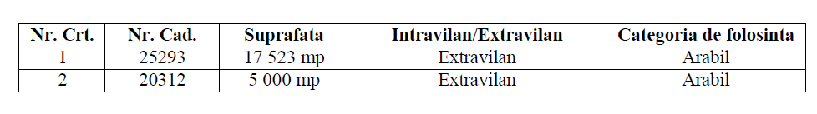

Valoarea totală estimată a contractului

Valoarea totală estimată a achiziției este de 5.718.150,00 lei fără T.V.A., valoare stabilită după consultarea de piaţă.

Costurile privind transportul, asigurările, taxele vamale (dacă e cazul), livrarea, instruirea personalului beneficiarului, configurarea, testarea sunt în sarcina contractantului și se asigură de către acesta.

Criteriul de atribuire

Se aplică criteriul de atribuire cel mai bun raport calitate-preț, astfel Beneficiarul va declara câștigătoare oferta cu cele mai multe avantaje tehnice și financiare pentru realizarea scopului proiectului.

Factori de evaluare | Caracterizare | Punctaj
Componenta tehnică |  | 60 puncte
Perioada de garanție | Garanția lucrărilor executate 2 ani | 30 puncte
Perioada de garanție | Garanția lucrărilor executate 1 an | 15 puncte
Perioada de garanție | Garanția lucrărilor executate 6 luni | 0 puncte
Durata de execuție | Durata de execuție 3 luni | 30 puncte
Durata de execuție | Durata de execuție 4 luni | 15 puncte
Durata de execuție | Durata de execuție 6 luni | 0 puncte
Prețul Ofertei |  | 40 puncte
Prețul Ofertei | Prețul cel mai mic al ofertei determină punctajul cel mai mare | 40 puncte
Prețul Ofertei | Prețul cel mai mare al ofertei determină punctajul cel mai mic | 0 puncte
Total punctaj |  | 100 puncte

Pentru valori intermediare ai factorilor de evaluare, punctajul acordat se va calcula proporțional, raporat la valorile maxime stabilite in cadrul prezentei proceduri, astfel:

Algoritm de calcul punctaj pentru componenta tehnică Perioada de Garanție lucrări:
Punctajul maxim 30 pct.se acordă astfel:
- Pentru o perioadă de garanție lucrări mai mare sau egala cu 2 ani se acorda 30 pct.;
- Pentru o perioadă de garanție lucrări mai mică sau egala cu 6 luni se acorda 0 pct.;
- Pentru celelalte perioade de garanție lucrări ofertate, punctajul se acordă proporțional, astfel:
Punctaj Perioada Garanție = ( Perioada Garanție Inter. / Perioada Garanție Max.) x 30

Algoritm de calcul punctaj pentru componenta tehnică Durata de Execuție:
Punctajul maxim 30 pct.se acordă astfel:
  - Pentru o durată de execuție mai mică sau egală cu 3 luni se acorda 30 pct.;
  - Pentru o durată de execuție mai mare sau egală cu 6 luni se acorda 0 pct
  - Pentru celelalte durate de execuție ofertate, punctajul se acordă invers proporțional, astfel:
Punctaj Durata de Execuție = ( Durata Execuție Min / Durata Execuție Inter.) x 30

Algoritm de calcul punctaj pentru componenta financiară Prețul Ofertei:

Punctaj Pret = Preț Minim / Preț Intermediar x 40

Componenta Tehnică:

Unul dintre factorii importanți în evaluarea tehnică este perioada de garanție lucrări oferită de către contractant. O perioadă de garanție mai lungă asigură costuri de întreținere mai mici în sarcina beneficiarului și reprezintă un angajament din partea contractantului de a folosi echipamente, produse și materiale fiabile si de a realiza lucrări de calitate. Precizăm că în Documentația procedurii am stabilit următoarele obligații:

- În ofertă, contractantul prezintă un grafic de degradare a sistemului fotovoltaic pe perioada de garanție propusă. Abaterea de la parametrii descriși în acest grafic în perioada garanției se consideră defecțiune, iar executantul este obligat să o remedieze.
- Remedierea unei defecțiuni în perioada de garanție se face în maximum 3 zile lucrătoare de la data constatarii defectiunii. Dacă după acest termen defecțiunea nu este remediată, executantul va achita beneficiarului despăgubiri egale cu valoarea energiei care ar fi fost produsă pe perioada cuprinsă ȋntre a patra zi și ultima zi de nefuncționare/funcționare necorespunzătoare a sistemului, la prețul de cumparare a energiei din perioada respectivă.

Prin includerea criteriului durata de execuție în procesul de achiziție, se oferă o bază obiectivă pentru evaluarea ofertelor din punct de vedere al caracteristicilor tehnice.

Perioada de proiectare și execuție a lucrărilor aferente instalației fotovoltaice trebuie să se încadreze în limitele prevăzute de ghidul de finanţare.

- „Finalizarea investițiilor, respectiv instalarea, punerea în funcțiune și conectatarea la rețea, se vor realiza până la data prevăzută în cadrul fiecărei proceduri de ofertare concurențială ce va fi lansată și publicată pe site-ul ME conform prevederilor legale și nu poate depăși data de 31.12.2026”.

O întârziere a realizării proiectului după această dată conduce la pierderea finanțării nerambursabile. Pentru a elimina riscul să nu finalizăm proiectul până la data limită de eligibilitate a cheltuielilor, este necesar să selectăm o ofertă care îndeplinește toate cerințele tehnice din caietul de sarcini, respectiv oferta cu cel mai scurt termen de realizare.

Prețul Ofertei:

În situația în care se vor primi oferte similare din punct de vedere al criteriilor enumerate mai sus, departajarea ofertelor se va realiza prin raportare la propunerea financiara, urmând astfel a se contracta oferta care are prețul cel mai scăzut.

În concluzie, pentru procedura competitivă de achiziție echipamente, execuție lucrări, punere în funcțiune si lucrări de racordare pentru obiectivul de investiții, elementele de departajare a ofertelor, în ordinea priorității, sunt următoarele:
- Perioada de garanție;
- Durata de execuție
- Prețul total al ofertei.

Condiții de plată – conform contract anexat

Durata contractului de achiziție

Perioada de execuție a contractului trebuie să cuprinde execuția tuturor activităților menționate în studiul de fezabilitate și incluse în valoarea estimată, precum:
- prestarea serviciilor de proiectare și asistență tehnică;
- execuția construcției provizorii tip structură metalică ușoară pe care se vor monta panourile;
- livrarea panourilor si altor utilaje, echipamente necesare;
- execuția lucrărilor de instalare;
- probe tehnologice și instruire personal deservire;
- recepția sistemului fotovoltaic și predarea documentațiilor solicitate.
- obținerea Certificatului de racordare de la distribuitorul zonal și racordarea la rețeaua de energie electrică;
- perioada de execuție trebuie să se încadreze în perioada de implementare a proiectului, care se încheie în 31.12.2026.
În urma semnării contractului conform prevederilor legislației în vigoare, termenul de execuție este conform Graficului de implementare.

Graficul de implementare

Graficul de implementare, propus cuprinde:
- durata de realizare a proiectului tehnic - maxim 15 zile lucrătoare de la emiterea ordinului de ȋncepere;
- durata de recepție proiect tehnic – maxim 5 zile lucrătoare de la predarea către beneficiar;
- etapa 2 – livrare panouri şi alte utilaje, echipamente necesare, lucrări de montaj panouri – maxim 5 zile lucrătoare de la receptia proiectului tehnic.

Semnarea contractului

Beneficiarul va comunica ofertanților rezultatul selecției prin e-mail şi va invita ofertantul câștigător la semnarea contractului.

Documentația de atribuire, clarificările și oferta declarată câștigătoare vor face parte integrantă din contract, sub formă de anexe.

Capacitatea de exercitare a activității profesionale a ofertantului
Operatorii economici care depun ofertă trebuie să dovedească printr-un Certificat constatator emis de ONRC sau echivalent o formă de înregistrare în condițiile legii din țara rezidentă, din care să reiasă că operatorul economic este legal constituit, că nu se află în niciuna din situațiile de anulare a constituirii, precum și faptul că are capacitatea profesională de a realiza activitățile autorizate ce fac obiectul contractului de achiziție.
Se va transmite și Certificatul de furnizare informații privind beneficiarii reali emis de ONRC.

Operatorii economici care depun ofertă pentru instalarea sistemului fotovoltaic trebuie să fie atestați ANRE. Operatorul economic are personalitate juridică română, autorizat pentru lucrări de instalații electrice, conform CAEN rev. 2, clasa 4321 care, la depunerea cererii de finanțare, are deja domeniul de activitate eligibil (clasa CAEN) vizat de investiție înscris în obiectul de activitate, indiferent dacă acesta reprezintă activitatea principală sau secundară a întreprinderii.

Se vor depune atestat ANRE operator economic + CERTIFICAT CONSTATATOR COD CAEN rev.2, clasa 4321. Atestat de tip B, emis de Autoritatea Națională de Reglementare în Domeniul Energiei, pentru proiectare și executare de instalații electrice exterioare/interioare pentru incinte/construcții civile și industriale, branșamente aeriene și subterane, la tensiunea nominală de 0,4 kV.

Acord de asociere, în situația în care ofertantul este o asociere de firme. În acest caz, toți membrii asocierii vor transmite documentele de calificare corespunzătoare.

Perioada de valabilitate a ofertei

Perioada de valabilitate a ofertei este de cel putin 30 de zile calendaristice de la termenul limită de depunere a acesteia. Sub sancțiunea respingerii ofertei ca neconformă, la solicitarea beneficiarului, ȋn cazul unei perioade de valabilitate mai mică, ofertantul are obligația de a prelungi perioada de valabilitate a ofertei.

Transmiterea ofertei

Data şi ora-limită de depunere a ofertei: 12.02.2026, ora 10:00
Data limită de primire a solicitărilor de clarificări: 05.02.2026, ora 10:00
Data limită de răspuns la solicitările de clarificari: 09.02.2026, ora 14:00
Deschiderea ofertelor: 13.02.2026, ora 13:00 la sediul ENERGY ONE YAC S.R.L. din Sat Rași, Str. Crinului, nr.23, Județul Ialomița, România.

Oferta şi Informarea privind beneficiarii reali la adresa de email: vasileilie27@yahoo.com.

Răspunsurile la solicitările de clarificări se vor transmite cu minimum 3 zile lucrătoare înainte de termenul stabilit pentru depunerea ofertelor.

Termenul de depunere al ofertelor se va prelungi cu 5 zile lucrătoare ȋn cazul ȋn care răspunsul la clarificări duce la o modificare a condiţiilor din caietul de sarcini.

Adresa de email transmitere solicitări de clarificări: vasileilie27@yahoo.com.

Contestații

După finalizarea evaluării ofertelor, Beneficiarul stabilește un termen de 5 zile lucrătoare până la care Ofertanții care se consideră lezaţi în drepturile lor ca urmare a modului în care s-a desfăşurat procedura competitivă sau ca urmare a deciziilor luate în urma procesului de evaluare a ofertelor pot să înainteze contestaţii.

Termenul va fi comunicat împreună cu raportul procedurii de achiziţie către toţi operatorii economici care au înaintat oferte.

Beneficiarul privat va soluţiona şi va comunica răspunsul operatorului economic, în termen de maximum 5 zile lucrătoare de la primirea contestaţiei.

În situaţia în care operatorul economic este nemulţumit de modul în care beneficiarul privat a soluţionat contestaţia, acesta se poate adresa instanţei de judecată, cu notificarea beneficiarului şi a Ministerului Energiei.

Alte aspecte

Pe timpul procesului de evaluare a ofertelor, beneficiarul are dreptul de a solicita clarificări și/sau completări ale ofertelor depuse, acordând în acest sens o perioadă de răspuns, în funcție de complexitatea aspectelor ce necesită clarificate sau de natura documentelor ce trebuie completate, după caz.

Sub sancțiunea respingerii ofertei ca neconformă, ofertanții au obligația de a răspunde la solicitările de clarificări și/sau completări ale ofertelor în termenul precizat de către beneficiar, fără ca prin răspunsurile transmise să modifice prețul ofertei.

CAIET DE SARCINI

Proiect: ,,CONSTRUIRE CENTRALĂ ELECTRICĂ FOTOVOLTAICĂ, BRANŞAMENTE UTILITĂŢI ŞI ORGANIZARE EXECUTARE LUCRĂRI”

Introducere

Prezentul caiet de sarcini conține specificații privind regulile de baza care trebuie respectate, astfel încât potențialii ofertanți sa elaboreze propunerea tehnica corespunzătoare cu necesitățile beneficiarului privat. Cerințele impuse in continuare sunt minimale. Vor fi luate in considerare numai ofertele a caror propunere tehnica presupune asigurarea unui nivel calitativ egal sau superior cerințelor minimale din acest specificații tehnice.

Obiectul contractului de achiziției

Beneficiarul doreşte să achizitioneze panouri fotovoltaice, inclusiv achiziție echipamente, execuție lucrări, punere în funcțiune si lucrări de racordare, în vedere înființării unui sistem fotovoltaic, prin montare de panouri fotovoltaice în cadrul proiectului ,,CONSTRUIRE CENTRALĂ ELECTRICĂ FOTOVOLTAICĂ, BRANŞAMENTE UTILITĂŢI ŞI ORGANIZARE EXECUTARE LUCRĂRI” finanţat prin Programul cheie 1: PFM/322/PFM_P1/NA - Sprijinirea investiţiilor în noi capacităţi de producere a energiei electrice produsă din surse regenerabile, derulat prin Fondul pentru Modernizare, Ministerul Energiei şi din surse proprii.

Contractul are ca obiect realizarea unei centrale electrice fotovoltaice de producere a energiei electrice pentru autoconsum. Cantitatea de energie produsă va fi scăzută din cantitatea de energie consumată de beneficiar, furnizorul de electricitate plătind pentru kilowattul produs, tariful pentru energie verde. Se vor respecta prevederile cuprinse în Studiul de Fezabilitate, iar contractul de achiziție va cuprinde toate specificațiile raportate la descrierea acestora din Studiul de Fezabilitate.

Detalii tehnice recomandate prin Studiul de Fezabilitate pentru CEF

3.1. Conditii de amplasare- CEF la sol
Investitia se va realiza în intravilanul localității Ciochina, judeţ Ialomiţa. Se propune amplasarea centralei electrice fotovoltaice pe o suprafață de teren suficientă pentru asigurarea productiei de energie electrică proiectate, reprezentând un singur loc de producere a energiei electrice. Panourile fotovoltaice vor fi montate pe acoperişul clădirii, conform tabelului de mai jos.

3.2. Date tehnice:

Sistemul fotovoltaic va avea o capacitate de 1.7 MW și va fi compus în principal din:

- Sistemul de panouri fotovoltaice;
- Invertoare de putere și sistemul de monitorizare/operare al centralei;
- Structura metalică cu elemente de fixare
- Cabluri electrice și accesorii (DC și AC), cabluri de comunicație, tablou electric de racord;
- Instalația de împământare;
- Racord TEG prosumator.

Caracteristicile tehnice pentru CEF folosite în Studiul de Fezabilitate sunt utilizate doar ca exemplu, cu scopul de a calcula costurile estimative și dimensiunea centralei electrice fotovoltaice, iar alegerea producătorului poate fi diferită la faza de implementare. Conform soluției tehnice propuse in studiul de fezabilitate si pentru care s-a obținut ATR, centrala fotovoltaica va fi structurata astfel:
Date generale:
• 3 648 buc – Module fotovoltaice 550 Wp;
• 17 buc – Invertoare de putere unidirecționale trifazate, putere nominală 100 kW;
• 1 Ansamblu structura de montaj din aliaj pentru montajul modulelor fotovoltaice pe sol de
tip omega inclinatie 30º;
• Sistemul de monitorizare SCADA;
• Sisteme de securitate video;
• Echipamente electrice de conexiune (curent continuu şi alternativ);
• Conectarea la reţeaua de distribuţie locala.

Rezultatele simulării Opțiunii nr.1:
- puterea instalata in panouri (Pi CC): 2000 kWp
- puterea instalata in invertoare (Pi CA): 1700 kW
- raportul CC/CA: 1,176

Obligatoriu la oferta tehnică se vor atașa fisele tehnice de la producător.

3.3. Caracteristici tehnice suplimentare:
Clasificarea panourilor: TIER 1 conform Bloomberg New Energy Finance (BNEF) sau echivalent.

Clasamentul Bloomberg Tier 1 are o mare importanță atât pentru producători, cât și pentru instalatori și clienți individuali. Investitorii care caută parteneri stabili și de încredere pentru finanțarea proiectelor fotovoltaice se pot baza pe evaluarea BNEF ca indicator al credibilității producătorului. Companiile incluse în clasament sunt considerate mai puțin riscante, ceea ce facilitează obținerea finanțării pentru proiecte. Acceptarea generală a clasamentului Bloomberg face, de asemenea, ca panourile de la producătorii respectivi să fie percepute ca fiind de înaltă calitate și durabile. Adesea, aceste soluții pot fi considerate chiar prestigioase. Este demn de menționat că modulele din această listă au de obicei:
- garanții mai lungi,
- o disponibilitate mai bună a serviciilor,
- o valoare reziduală mai mare.
Caracteristicile tehnice sunt considerate a fi minime. În vederea îndeplinirii ele trebuiesc a fi atinse/depășite.
În acest sens Oferta va fi considerată conformă dacă tipul panourilor fotovoltaice cuprinse în ofertă se regăsesc în TIER sau clasament echivalent.

3.4. Amplasarea modulelor fotovoltaice:
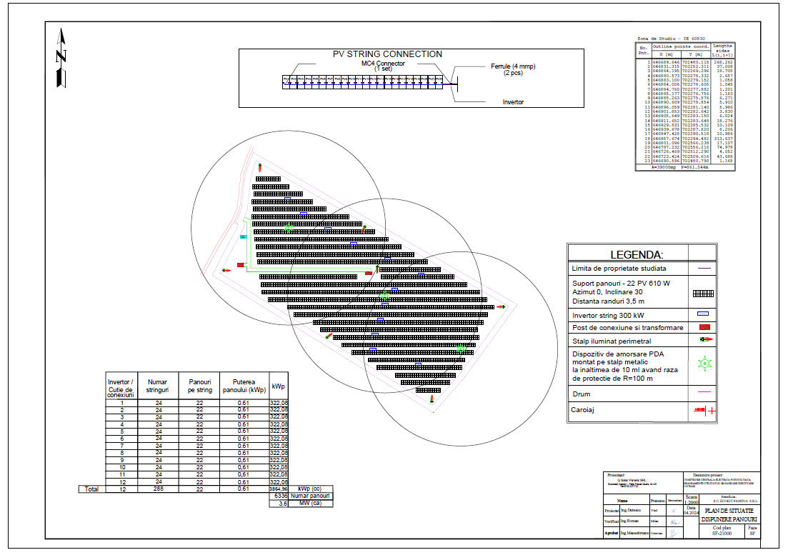

3.5. Caracteristici tehnice si de performanță

În baza Studiului de Fezabilitate au fost calculați indicatorii tehnico-economici. Scopul proiectului este îndeplinirea indicatorilor tehnico-economici. Se vor respecta în cadrul ofertei toate prevederile minime incluse în cadrul Studiului de Fezabilitate.

Aceste caracteristici tehnice si de performanță sunt minimale, obligatorii și eliminatorii.

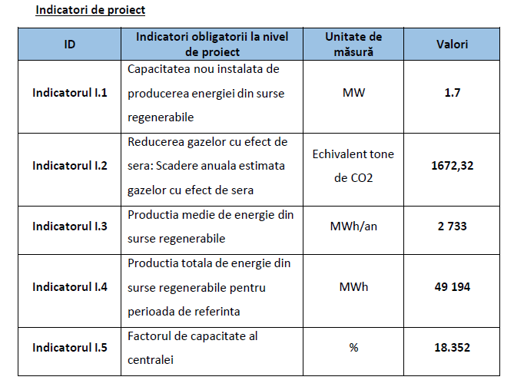

Criteriile tehnice minime de performanța ale sistemului fotovoltaic trebuie să respecte:

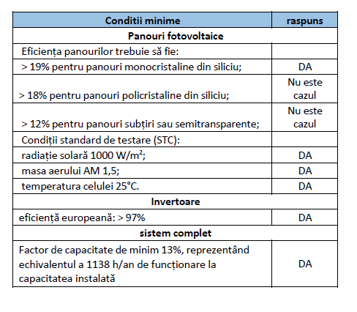

Etape de execuție

Perioada de execuție cuprinde execuția tuturor activităților menționate în studiul de fezabilitate și incluse în valoarea estimată, precum:
- Execuția construcției tip structură metalică pe care se vor monta panourile;
- Livrarea panourilor si altor utilaje, echipamente necesare;
- Execuția lucrărilor de instalare;
- Sistemul de panouri fotovoltaice;
- Invertoare de putere și sistemul de monitorizare/operare al centralei;
- Structura metalică cu elemente de fixare;
- Cabluri electrice și accesorii (DC și AC), cabluri de comunicație, tablou electric de racord;
- Instalația de împământare;
- Racord TEG prosumator.
- Probe tehnologice și instruire personal deservire;
- Recepția sistemului fotovoltaic și predarea documentațiilor solicitate;
- Cartea tehnică a instalației fotovoltaice;
- Întocmire și depunere dosar prosumator/producator la distribuitorul de rețea din zonă

Alte specificații

- Specificaţiile tehnice precizate sunt obligatorii pentru ofertanți. Prevederile prezentului Caiet de Sarcini nu anulează obligatiile ofertantilor de a respecta legislatia, normativele si standardele specifice, aplicabile, aflate în vigoare la data depunerii ofertei.
- Caracteristicile tehnice conținute în prezentul Caiet de Sarcini sunt minimale, obligatorii și eliminatorii. Ofertele care nu îndeplinesc aceste cerințe vor fi declarate neconforme.
- Specificațiile tehnice care indică o anumită origine, sursă, producție, un produs special, o marcă de fabricație sau de comerț, un brevet de invenție, o licență de fabricație sunt menționate doar pentru identificarea cu ușurință a tipului de produs și nu au ca efect favorizarea sau eliminarea anumitor operatori economici sau anumitor produse.
- Aceste specificații vor fi considerate ca având mențiunea “sau echivalent”. Prin echivalent se înțelege produse cu aceleași caracteristici tehnice sau superioare față de cele menționate în specificaţiile tehnice.
- În vederea proiectării se vor avea în vedere specificațiile tehnice precizate anterior. Suplimentar acestor cerințe trebuie ca invertoarele propuse trebuie să se regăsească pe Lista invertoarelor declarate conforme cu cerințele Ordinului ANRE nr. 208/14.12.2018 pentru aprobarea „Normei tehnice privind cerinţele tehnice de racordare la rețelele electrice de interes public pentru module generatoare, centrale formate din module generatoare și centrale formate din module generatoare offshore”.
- Executantul este obligat sa prezinte certificate de calitate pentru materialele achiziționate din care sa rezulte calitatea solicitata.
- Articolele din oferta vor cuprinde toate materialele necesare livrării si execuției lucrărilor.
- Preturile vor fi ferme pe toata durata de realizare a contractului

Domeniul de aplicare al caietului de sarcini

Prezentul Caiet de sarcini stabileste conditiile privind cerintele tehnice minime, care trebuie respectate de către ofertant, astfel încât propunerea tehnică privind livrarea panourilor, proiectarea si executia lucrarilor privind realizarea obiectivului ,,CONSTRUIRE CENTRALĂ ELECTRICĂ FOTOVOLTAICĂ, BRANŞAMENTE UTILITĂŢI ŞI ORGANIZARE EXECUTARE LUCRĂRI” să corespunda cu necesitățile achizitorului.

Prevederile Caietului de sarcini sunt obligatorii pentru ofertanți.

Prevederile prezentului Caiet de sarcini nu anuleaza obligatiile ofertantilor de a respecta legislatia, normativele si standardele specifice, aplicabile, aflate în vigoare la data depunerii
ofertei.

Caracteristicile tehnice conținute în prezentul Caiet de sarcini sunt minimale, obligatorii și eliminatorii. Ofertele care nu îndeplinesc aceste cerințe vor fi declarate neconforme.
Specificațiile tehnice care indică o anumită origine, sursă, producție, un produs special, o marcă de fabricație sau de comerț, un brevet de invenție, o licență de fabricație sunt menționate doar pentru identificarea cu ușurință a tipului de produs și nu au ca efect favorizarea sau eliminarea anumitor operatori economici sau anumitor produse.

Aceste specificații vor fi considerate ca având mențiunea “sau echivalent”. Prin echivalent se înțelege produse cu aceleași caracteristici tehnice sau superioare față de cele menționate în caietul de sarcini.

Termen și condiții de execuție

Perioada de execuție cuprinde execuția tuturor activităților menționate în studiul de fezabilitate și incluse în valoarea estimată, precum:
- prestarea serviciilor de proiectare și asistență tehnică;
- execuția construcției tip structură metalică pe care se vor monta panourile;
- livrarea panourilor si altor utilaje, echipamente necesare;
- execuția lucrărilor de instalare;
- execuția lucrărilor de realizare a infrastucturii de transport energie electrică;
- obtinerea Certificatului de racordare de la distribuitorul zonal și racordarea la rețeaua de energie electrică;
- probe tehnologice și instruire personal deservire;
- recepția sistemului fotovoltaic și predarea documentațiilor solicitate.

Protecția muncii și protecția mediului

Pe durata executării lucrărilor se vor lua toate măsurile pentru securitatea și protecția muncii.

După terminarea lucrărilor se vor colecta și evacua de pe amplasament toate deșeurile rezultate din activitatea de construcție.

Conditii de garanție

Contractantul trebuie să garanteze beneficiarului că toate echipamentele din Sistemul Fotovoltaic:
- sunt noi (fabricație cel mult un an de la data montajului), nefolosite;
- nu sunt produse demo, reconditionate (refurbished), sau refuzate de alt beneficiar.

Perioada de garanție:
- Pentru lucrări conform Ofertei declarate câștigătoare de la punerea în funcțiune a sistemului fotovoltaic. Perioada de garanție minimă acceptată de Beneficiar este de 6 de luni de la recepția la terminarea lucrărilor;
- Panou fotovoltaic – minim12 ani de la punerea în funcțiune a sistemului fotovoltaic în regim autoconsum;
- Invertor – minim 7 ani de la punerea în funcțiune a sistemului fotovoltaic în regim autoconsum;
- Ansamblu structura metalică panouri fotovoltaice – minim 10 ani de la punerea în funcțiune a sistemului fotovoltaic.

Service pe durata perioadei de garanție

Contractantul va asigura asistenta tehnica, reparații, precum si înlocuirea componentelor defecte, pe toata perioada de garanție.

Timpul de intervenție de la data sesizării defecțiunii: nu mai mare de 24 ore din momentul notificării. Timpul de remediere a defectiunii - nu mai mare de 3 zile lucratoare de la data constatarii defectiunii. Dacă după acest termen defecțiunea nu este remediată, executantul va achita beneficiarului despăgubiri egale cu valoarea energiei care ar fi fost produsă pe perioada cuprinsă intre a patra zi și ultima zi de nefuncționare/funcționare necorespunzătoare a sistemului, la prețul de cumparare a energiei din perioada respectivă.

Termen de intervenție on-line – 45 minute. Ofertantul va demonstra modul în care răspunde cerinței beneficiarului privind intervenția în garanție în termenul solicitat prin descrierea procedurii de intervenție, cu indicarea cel puțin a următoarelor informații: modalitatea de preluare și procesare a sesizărilor, distanța de la sediul echipei/echipelor de intervenție până la locul unde se află centrala, modalitate de deplasare (tehnica folosită), existența și dispunerea stocurilor de piese de schimb și accesorii pentru efectuarea la timp a reparațiilor etc.

În cadrul propunerii tehnice ofertanții vor detalia maniera de intervenție în perioada de garanție.

Condiții de recepție

Înainte de recepționarea lucrărilor, se va demonstra printr-un test că centrala va produce cantitatea de energie proiectată luând în considerare perioada anului și vremea din perioada testului.

După execuția si punerea în funcțiune a Sistemului Fotovoltaic, Beneficiarul poate solicita furnizorului să demonstreze obținerea caracteristicilor tehnice și funcționale ofertate, solicitate expres de Beneficiar (care nu au fost concludente ȋn timpul punerii în funcțiune).

Recepția se realizează în două etape:

- Recepția la terminarea lucrărilor inclusiv racordarea sistemului fotovoltaic la TEG consumator și obținerea Certificatului de Racordare, împreuna cu documente însoțitoare:
- Documente tehnice și de calitate;
- Declarație de conformitate;
- Certificate de garanție ale echipamentelor;
- Manuale de utilizare si întreținere;
- Lista componentelor livrate panouri fotovoltaice și invertoare cu serii pentru fiecare bun;
- Documentele reprezentând licenţele produselor software;
- Procesul verbal de receptive calitativa si cantitativa pentru echipamentele ce fac obiectul contractului
- Procesul verbal de punere în funcțiune a sistemului fotovoltaic
- Cartea tehnica a instalației
- Procesul verbal de instruire a personalului beneficiarului
- Dovada efectuării testelor de performanta;
- Autorizația de construire/negație, după caz;
- Certificatul de racordare.

- Recepția finală, la expirarea perioadei de garanție.

FORMULARE

- Model Contract de lucrări

Sursa https://7sun.eu/ro/clasamentul-tier-1-3q-2024,24,197?srsltid=AfmBOopu0tlGsuXQPD4SK5JBhAO8eqOEkhsAGFCIYPGWnRxjjB1drKAQ

